关于信广龙案例库网站update
一：优化方向
- 增加类别标签、一二级细分目录，便于更快速搜索使用
- 展示内容形成统一展示风格
2、形成定式更新模式，分职能部门单独账号密码更新维护
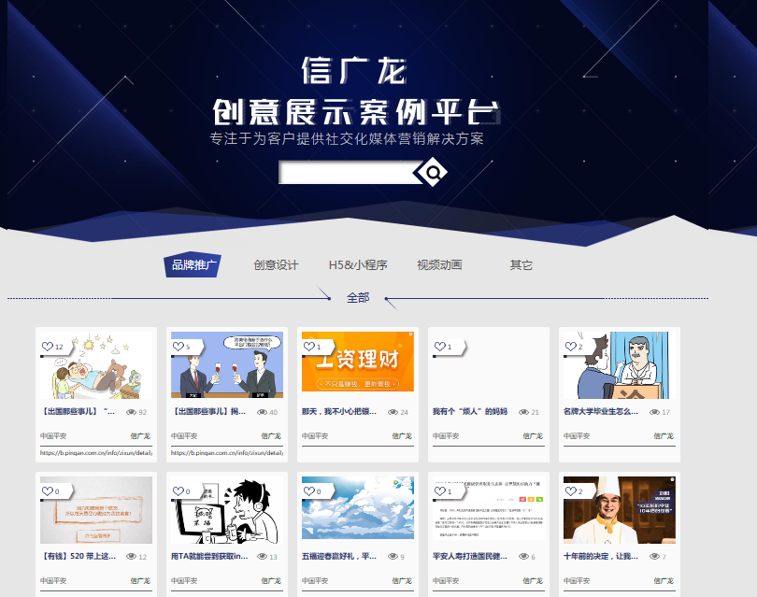
二：目录优化
- 原有5个一级目录变更为7个
分别为：品牌全案、公关全案、创意设计、视频动画、技术开发、落地活动、其他

- 7个一级目录下分设若干的二级目录（标签）
参考示意：
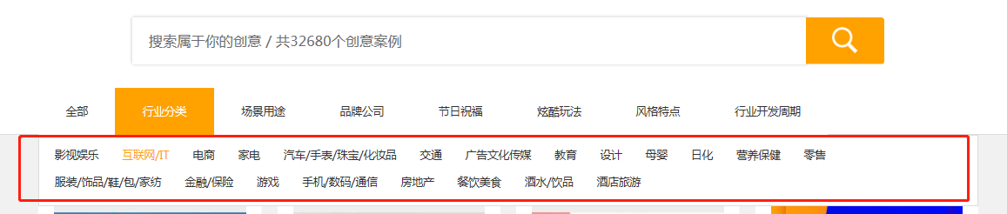
二级目录详细内容：
- 品牌全案——品牌活动、产品传播、体育营销、热点营销、公益传播、第三方新媒体平台、明星营销、内部企业文化
- 公关全案——品牌咨询、内容产出、渠道管理、搜索优化、种草扩散
- 创意设计——合成、手绘、3D、海报、长图、KV、线下物料、表情包、漫画、人寿、银行、CSR、集团、科技、2.5D
- 视频动画——TVC、病毒视频、产品宣传、形象片、活动宣传、竖屏短视频、三维动画、二维动画、包装特效类、剪辑类
- 技术开发——测试、一镜到底、视频播放、互动视频、3D、AR/VR、照片上传、海报生成、游戏类、声音类、摇一摇、小程序/小游戏、元旦节、春节、圣诞、二十四节气、情人节、妇女节、植树节、愚人节、清明节、劳动节、儿童节、端午节、母亲节、 父亲节、中秋节、七夕节、教师节
- 落地活动——快闪美陈、演艺嘉年华、研讨会议、大会发布、典礼赛事
- 其他 （不具体二级目录，不好归类的放入此项内）
三：内容展示优化
- 品牌全案&公关全案&落地活动——仿数英形式，图文的形式，内容从项目背景、创意提出、创意呈现、效果收割四个大维度进行，重点体现公司实力。
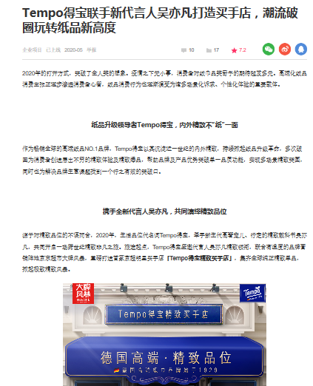
- 创意设计&视频动画&技术开发——以图文/视频/技术截图及二维码+标题+简介+点击后的内容介绍（如无，可不写）；展示标题控制在5-20个字之间；内容简介从项目背景、项目创意、效果三个维度出发，字数在50-300之间。
三：优化机制
- 责任到人，每个一级板块由每对部分负责人更新维护：
品牌全案——吴寿发
公关全案——吴寿发（暂时，后续是否北京负责待定）
创意设计——杨琦晟、袁泓媛
视频动画——冯昕、尹佳
技术开发——罗业刚
落地活动——万迎春
其他——罗业刚
- 更新时间：每月更新一次
- 更新标准：全部已执行项目
- 更新操作：技术部会给每部门负责人单独账号密码上传

深圳信广龙广告
20200527

